Лэпбук
Создатель Михайлова Л.В. – воспитатель
«Наш Санкт-Петербург»
У каждого города есть своя индивидуальная черта, являющаяся своеобразной визитной карточкой. В Питере - это Его Величество Петербургский мост. Через многочисленные реки, каналы, озера и пруды Санкт-Петербурга их перекинуто более трехсот.
Наш город Санкт-Петербург необычайно красивый. Хочется много интересного и познавательного рассказать малышам о нашем городе. Средний возраст интересный возраст, что рассказать?
Родилась у меня идея создать лэпбук. Его можно дополнить, разнообразить материалом.
Лэпбук развивает представление о нашем городе, о его достопримечательностях.
Воспитывает любовь к нашему городу, бережному отношению культуры.
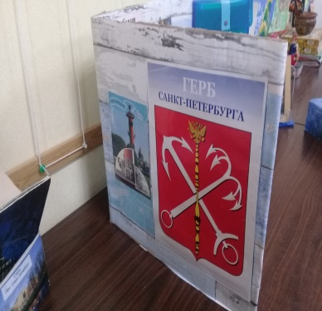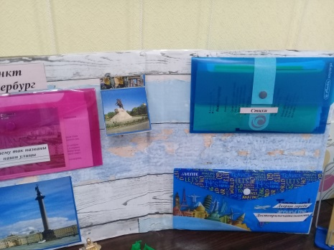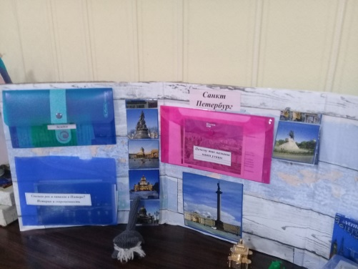

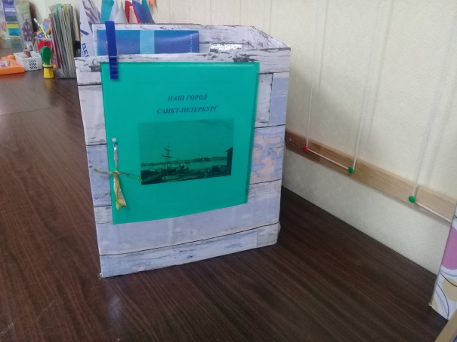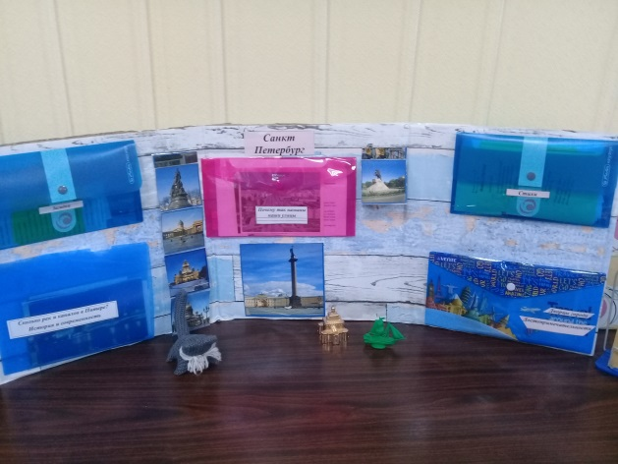

Все просто. Можно поиграть, посмотреть открытки с изображением нашего города, открытки красочные яркие и интересные. Поделиться с товарищем о своих впечатлениях.
Лэпбук можно использовать на занятиях.
В моем лэпбуки есть стихи и загадки о нашем прекрасном городе. Красивые открытки с видами и достопримечательностями нашего города.
Папка с загадками про Петербург,
Папка: Сколько рек и каналов в Петербурге?(История и современность) (подбор иллюстраций и информация о реках и каналах)
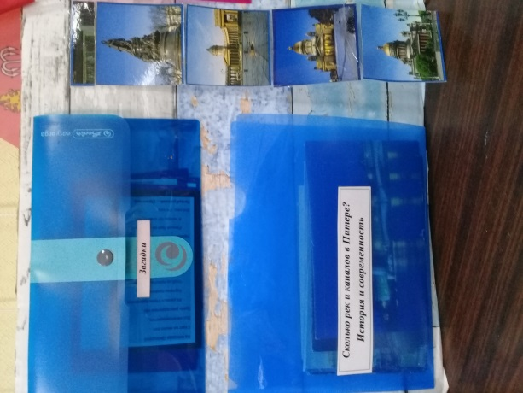
Папка: История, почему так названы наши улицы?
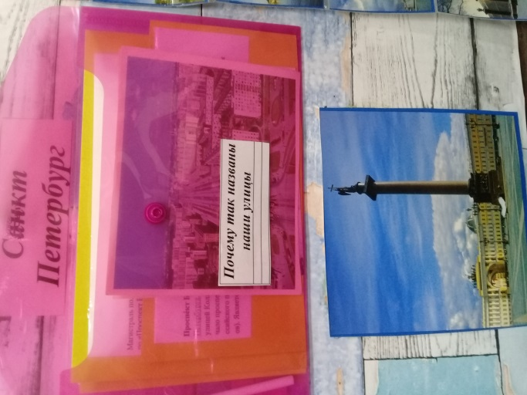

Рисунки, раскраски детей на тему «Наш любимый город»
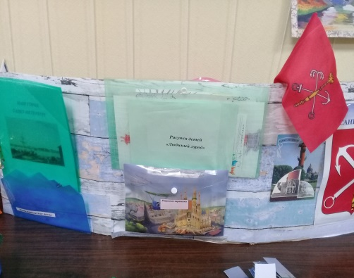

Игра «Математические пазлы»
